2º curso / 2º cuatr.  Grado Ing. Inform.  Doble Grado Ing. Inform. y Mat. |  | Arquitectura de Computadores (AC)  Cuaderno de prácticas.  Bloque Práctico 3. Programación paralela III: Interacción con el entorno en OpenMP  Estudiante (nombre y apellidos): Cristóbal López Peñalver  Grupo de prácticas:B1  Fecha de entrega:  Fecha evaluación en clase:

[-RECORDATORIO, quitar todo este texto en rojo del cuaderno definitivo–
1. COMENTARIO
Este cuaderno de prácticas se utilizará para asignarle una puntuación durante la evaluación continua de prácticas y también lo utilizará como material de estudio y repaso para preparar el examen de prácticas escrito. Luego redáctelo con cuidado, y sea ordenado y claro.
2. NORMAS SOBRE EL USO DE LA PLANTILLA
1) Usar interlineado SENCILLO.
2) Respetar los tipos de letra y tamaños indicados:
- Calibri-11 o Liberation Serif-11 para el texto
- Courier New-10 o Liberation Mono-10 para nombres de fichero, comandos, variables de entorno, etc., cuando se usan en el texto.
- Courier New o Liberation Mono de tamaño 8 o 9 para el código fuente en los listados de código fuente.
- Formatee el código fuente de los listados para que sea legible, limpio y claro. Consulte, como ejemplo, los Listados 1 y 2 del guion (tabule, comente, …)
3) Insertar las capturas de pantalla donde se pidan y donde se considere oportuno
Recuerde que debe adjuntar al zip de entrega, el pdf de este fichero, todos los ficheros con código fuente implementados/utilizados y el resto de ficheros que haya implementado/utilizado (scripts, hojas de cálculo, etc.), lea la Sección 1.4 del guion]
- Usar la cláusula num_threads(x) en el ejemplo del seminario if_clause.c, y añadir un parámetro de entrada al programa que fije el valor x que se va a usar en la cláusula. Incorporar en el cuaderno de trabajo de esta práctica volcados de pantalla con ejemplos de ejecución que ilustren la funcionalidad de esta cláusula y explicar por qué lo ilustran.

CÓDIGO FUENTE: if-clauseModificado.c
#include <stdio.h>
#include <stdlib.h>
#include <omp.h>

int main(int argc, char **argv)
{
int i, n=20, tid;
int a[n],suma=0,sumalocal;
if(argc < 3) {
fprintf(stderr,"[ERROR]-Introduce número de iteraciones y de hebras\n");
exit(-1);
}
n = atoi(argv[1]);

if (n>20) n=20;
for (i=0; i<n; i++) {
a[i] = i;
}
#pragma omp parallel num_threads(atoi(argv[2])) if(n>4) default(none) \
private(sumalocal,tid) shared(a,suma,n)
{
sumalocal=0;
tid=omp_get_thread_num();
#pragma omp for private(i) schedule(static) nowait
for (i=0; i<n; i++)
{
sumalocal += a[i];
printf(" thread %d suma de a[%d]=%d sumalocal=%d \n",
tid,i,a[i],sumalocal);
}
#pragma omp atomic
suma += sumalocal;
#pragma omp barrier
#pragma omp master
printf("thread master=%d imprime suma=%d\n",tid,suma);
}
}
CAPTURAS DE PANTALLA:
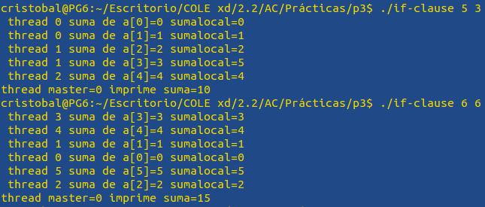

RESPUESTA: Esta cláusula fija el número de hebras a usar en tiempo de ejecución.

2. (a) Rellenar la Tabla 1 (se debe poner en la tabla el id del thread que ejecuta cada iteración) ejecutando los ejemplos del seminario schedule-clause.c, scheduled-clause.c y scheduleg-clause.c con dos threads (0,1) y unas entradas de:
  - iteraciones: 16 (0,…15)
  - chunck= 1, 2 y 4
- Tabla schedule. En la segunda fila, 1, 2 4 representan el tamaño del chunk (consulte seminario)
Iteración | schedule-clause.c |  |  | schedule-claused.c |  |  | schedule-clauseg.c
Iteración | 1 | 2 | 4 | 1 | 2 | 4 | 1 | 2 | 4
0 | 0 | 0 | 0 | 0 | 0 | 1 | 0 | 1 | 0
1 | 1 | 0 | 0 | 1 | 0 | 1 | 0 | 1 | 0
2 | 0 | 1 | 0 | 0 | 1 | 1 | 0 | 1 | 0
3 | 1 | 1 | 0 | 0 | 1 | 1 | 0 | 1 | 0
4 | 0 | 0 | 1 | 0 | 0 | 0 | 0 | 1 | 0
5 | 1 | 0 | 1 | 0 | 0 | 0 | 0 | 1 | 0
6 | 0 | 1 | 1 | 0 | 0 | 0 | 0 | 1 | 0
7 | 1 | 1 | 1 | 0 | 0 | 0 | 0 | 1 | 0
8 | 0 | 0 | 0 | 0 | 0 | 0 | 1 | 0 | 1
9 | 1 | 0 | 0 | 0 | 0 | 0 | 1 | 0 | 1
10 | 0 | 1 | 0 | 0 | 1 | 0 | 1 | 0 | 1
11 | 1 | 1 | 0 | 0 | 1 | 0 | 1 | 0 | 1
12 | 0 | 0 | 1 | 0 | 1 | 0 | 0 | 0 | 0
13 | 1 | 0 | 1 | 0 | 1 | 0 | 0 | 0 | 0
14 | 0 | 1 | 1 | 0 | 1 | 0 | 0 | 0 | 0
15 | 1 | 1 | 1 | 0 | 1 | 0 | 0 | 0 | 0

(b) Rellenar otra tabla como la de la figura pero esta vez usando cuatro threads (0,1,2,3).

- Tabla schedule. En la segunda fila, 1, 2 4 representan el tamaño del chunk (consulte seminario)
Iteración | schedule-clause.c |  |  | schedule-claused.c |  |  | schedule-clauseg.c
Iteración | 1 | 2 | 4 | 1 | 2 | 4 | 1 | 2 | 4
0 | 0 | 0 | 0 | 2 | 2 | 2 | 0 | 0 | 1
1 | 1 | 0 | 0 | 0 | 2 | 2 | 0 | 0 | 1
2 | 2 | 1 | 0 | 1 | 1 | 2 | 0 | 0 | 1
3 | 3 | 1 | 0 | 3 | 1 | 2 | 0 | 0 | 1
4 | 0 | 2 | 1 | 2 | 3 | 3 | 1 | 3 | 3
5 | 1 | 2 | 1 | 2 | 3 | 3 | 1 | 3 | 3
6 | 2 | 3 | 1 | 2 | 0 | 3 | 1 | 3 | 3
7 | 3 | 3 | 1 | 2 | 0 | 3 | 2 | 1 | 3
8 | 0 | 0 | 2 | 2 | 0 | 1 | 2 | 1 | 0
9 | 1 | 0 | 2 | 2 | 0 | 1 | 2 | 1 | 0
10 | 2 | 1 | 2 | 2 | 0 | 1 | 3 | 2 | 0
11 | 3 | 1 | 2 | 2 | 0 | 1 | 3 | 2 | 0
12 | 0 | 2 | 3 | 2 | 0 | 0 | 0 | 0 | 2
13 | 1 | 2 | 3 | 2 | 0 | 0 | 0 | 0 | 2
14 | 2 | 3 | 3 | 2 | 0 | 0 | 0 | 0 | 2
15 | 3 | 3 | 3 | 2 | 0 | 0 | 0 | 0 | 2

Escriba en el cuaderno de prácticas las diferencias en el comportamiento de schedule() con static, dynamic y guided.

RESPUESTA:

Static es el único que asigna el reparto de hebras de forma estática.

En dynamic repartimos las tareas entre las hebras en “chunk” iteraciones. Conforme van acabando sus tareas, las hebras eligen el siguiente paquete de iteraciones.

Guided es parecido a dynamic con la diferencia de que los paquetes de iteraciones a repartir entre hebras van decreciendo con la ejecución.

3. Añadir al programa scheduled-clause.c lo necesario para que imprima el valor de las variables de control dyn-var, nthreads-var, thread-limit-var y run-sched-var dentro (debe imprimir sólo un thread) y fuera de la región paralela. Realizar varias ejecuciones usando variables de entorno para modificar estas variables de control antes de la ejecución. Incorporar en su cuaderno de prácticas volcados de pantalla de estas ejecuciones. ¿Se imprimen valores distintos dentro y fuera de la región paralela?

CÓDIGO FUENTE: scheduled-clauseModificado.c
Adjunto al fichero.

CAPTURAS DE PANTALLA:
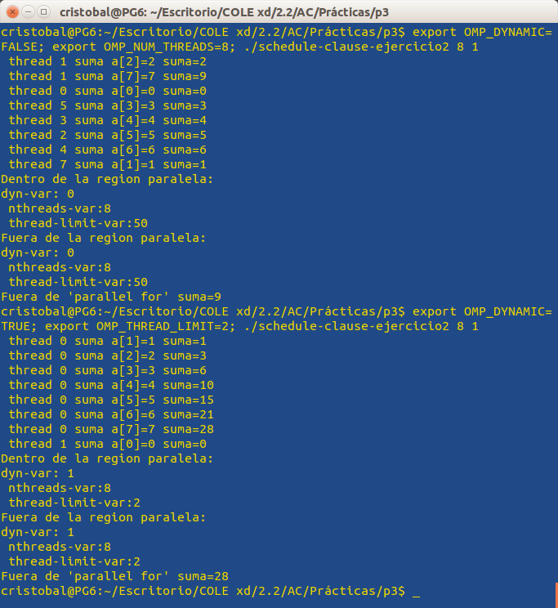

RESPUESTA: No se imprimen valores distintos.

4. Usar en el ejemplo anterior las funciones omp_get_num_threads(), omp_get_num_procs() y omp_in_parallel() dentro y fuera de la región paralela. Imprimir los valores que obtienen estas funciones dentro (lo debe imprimir sólo uno de los threads) y fuera de la región paralela. Incorporar en su cuaderno de prácticas volcados de pantalla con los resultados de ejecución obtenidos. Indicar en qué funciones se obtienen valores distintos dentro y fuera de la región paralela.

CÓDIGO FUENTE: scheduled-clauseModificado4.c
Adjunto código.
CAPTURAS DE PANTALLA:

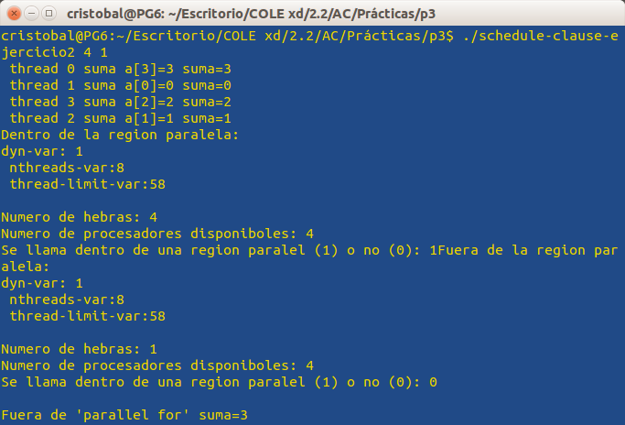

RESPUESTA: En la función que nos dice el número de hebras, ya que la región paralela no es secuencial, y en la que nos dice si estamos en una región paralela activa por razones obvias.

5. Añadir al programa scheduled-clause.c lo necesario para modificar las variables de control dyn-var, nthreads-var y run-sched-var y para poder imprimir el valor de estas variables antes y después de dicha modificación. Incorporar en su cuaderno de prácticas volcados de pantalla con los resultados de ejecución obtenidos.

CÓDIGO FUENTE: scheduled-clauseModificado5.c
CAPTURAS DE PANTALLA:

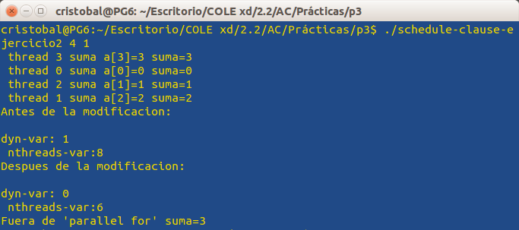

6. Implementar un programa secuencial en C que multiplique una matriz triangular por un vector.
NOTAS: (1) el número de filas/columnas debe ser un argumento de entrada; (2) se debe inicializar las matrices antes del cálculo; (3) se debe imprimir siempre la primera y última componente del resultado antes de que termine el programa.

CÓDIGO FUENTE: pmtv-secuencial.c
Código adjunto.

CAPTURAS DE PANTALLA:
(ADJUNTAR CÓDIGO FUENTE AL .ZIP)
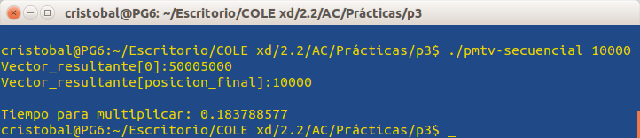

7. Implementar en paralelo la multiplicación de una matriz triangular por un vector a partir del código secuencial realizado para el ejercicio anterior utilizando la directiva for de OpenMP. Dibujar en el cuaderno de prácticas la descomposición de dominio utilizada (Lección 4/Tema 2) en el código paralelo implementado para asignar tareas a los threads (Lección 5/Tema 2). Añadir lo necesario para que el usuario pueda fijar la planificación de tareas usando la variable de entorno OMP_SCHEDULE. Obtener en atcgrid los tiempos de ejecución del código paralelo que multiplica una matriz triangular por un vector con las alternativas de planificación static, dynamic y guided para chunk de 2, 64, 128, 1024 y el chunk por defecto para la alternativa. No use vectores mayores de 32768 componentes ni menores de 4096 componentes. El número de threads en las ejecuciones debe coincidir con el número de cores. Rellenar la Tabla 3 con los tiempos obtenidos, ponga en la tabla el número de threads que utilizan las ejecuciones. Represen tar el tiempo para static, dynamic y guided en función del tamaño del chunk en una gráfica. Rellenar la tabla y realizar la gráfica también para el PC local. ¿Qué alternativa ofrece mejores prestaciones? Razone por qué.
RESPUESTA:

CÓDIGO FUENTE: pmtv-OpenMP.c
Adjunto.

DESCOMPOSICIÓN DE DOMINIO:

CAPTURAS DE PANTALLA:
(ADJUNTAR CÓDIGO FUENTE AL .ZIP)

TABLA RESULTADOS Y GRÁFICA ATCGRID

- Tiempos de ejecución de la versión secuencial de la suma de vectores y de las dos versiones paralelas
Chunk | Static 12 threads | Dynamic 12 threads | Guided 12 threads
por defecto
2 | 0.020081042 | 0.038508211 | 0.041540336
32 | 0.020247244 | 0.014197913 | 0.014185730
64 | 0.014465768 | 0.026250261 | 0.023376236
1024 | 0.046697455 | 0.065819935 | 0.046682854

TABLA RESULTADOS Y GRÁFICA PC LOCAL

- Tiempos de ejecución de la versión secuencial de la suma de vectores y de las dos versiones paralelas
Chunk | Static 12 threads | Dynamic 12 threads | Guided 12 threads
por defecto
2 | 0.042070649 | 0.046579747 | 0.038152699
32 | 0.036410621 | 0.014185730 | 0.042726719
64 | 0.041584157 | 0.023376236 | 0.051395071
1024 | 0.051453363 | 0.046682854 | 0.043400844

8. Implementar un programa secuencial en C que calcule la multiplicación de matrices cuadradas, B y C:

NOTAS: (1) el número de filas/columnas debe ser un argumento de entrada; (2) se deben inicializar las matrices antes del cálculo; (3) se debe imprimir siempre las componentes (0,0) y (N-1, N-1) del resultado antes de que termine el programa.

CÓDIGO FUENTE: pmm-secuencial.c
/* Tipo de letra Courier new o Liberation Mono. Tamaño 8 o 9 .*/
/* COPIAR Y PEGAR CÓDIGO FUENTE AQUÍ*/
/* INTERLINEADO SENCILLO */

#include <stdio.h>
#include <stdlib.h>
#include <omp.h>

int main(int argc, char ** argv)
{
…
}
CAPTURAS DE PANTALLA:
(ADJUNTAR CÓDIGO FUENTE AL .ZIP)

- Implementar en paralelo la multiplicación de matrices cuadradas con OpenMP a partir del código escrito en el ejercicio anterior. Use las directivas, las cláusulas y las funciones de entorno que considere oportunas. Se debe paralelizar también la inicialización de las matrices. Dibuje en su cuaderno de prácticas la descomposición de dominio que ha utilizado en el código paralelo implementado para asignar tareas a los threads (Lección 4/Tema 2,Lección 5/Tema 2).

DESCOMPOSICIÓN DE DOMINIO:

CÓDIGO FUENTE: pmm-OpenMP.c
/* Tipo de letra Courier new o Liberation Mono. Tamaño 8 o 9 .*/
/* COPIAR Y PEGAR CÓDIGO FUENTE AQUÍ*/
/* INTERLINEADO SENCILLO */

#include <stdio.h>
#include <stdlib.h>
#include <omp.h>

int main(int argc, char ** argv)
{
…
}
CAPTURAS DE PANTALLA:
(ADJUNTAR CÓDIGO FUENTE AL .ZIP)

- Hacer un estudio de escalabilidad (ganancia en velocidad en función del número de cores) en atcgrid y en el PC local del código paralelo implementado para tres tamaños de las matrices. Debe recordar usar –O2 al compilar. Presente los resultados del estudio en tablas de valores y en gráficas. Escoger los tamaños de manera que se observe diferentes curvas de escalabilidad en las gráficas que entregue en su cuaderno de prácticas . Consulte la Lección 6/Tema 2.
ESTUDIO DE ESCALABILIDAD EN ATCGRID:
ESTUDIO DE ESCALABILIDAD EN PCLOCAL:

